**Henkel participa do 5º Encontro Brasileiro de Autos Antigos**

**em Águas de Lindóia**

*A multinacional alemã, em parceria com a Hot Company Brasil, expõe marca e produtos polish LOCTITE TEROSON de reparação e embelezamento automotivo.*

A Henkel, líder em tecnologias adesivas de alta performance, vai participar da 5ª edição do Encontro Brasileiro de Autos Antigos, que acontece em Águas de Lindóia (interior de São Paulo), do dia 28 de abril à 01 de maio. Fruto de uma parceria com a Hot Company Brasil, oficina especializada em customização e restauração de carros antigos, a multinacional alemã vai expor os produtos voltados à reparação e embelezamento automotivo de suas renomadas marcas LOCTITE e TEROSON.

Segundo os organizadores, são esperados cerca de 500 mil visitantes, nos cinco dias, prestigiando o evento, que será realizado na Praça Adhemar de Barros – em uma área de 80 mil m2. O Encontro vai contar com exposição de carros antigos de colecionadores de todo o País, assim como com a comercialização de peças para restauração de autos antigos.

A expectativa é que o evento reúna mais de 800 veículos expostos, sendo que 700 deles estarão disponíveis para venda. Dos 400 estandes que vão integrar o Encontro, a Henkel, em parceria com a Hot Company Brasil, vai expor a linha de polimento das marcas LOCTITE e TEROSON. Os produtos em destaque são: WX – 145, WX – 157 HP, WX – 150, WX – 160, Wx – 175, Wx – 178 e WX – 180 (veja detalhes de cada um dos produtos abaixo).

É importante ressaltar que a linha *polish* é uma novidade no mercado e visa oferecer soluções em todas as etapas de reparo automotivo. “Desenvolvida para que os profissionais do mercado automotivo alcancem uma perfeita reparação de pintura dando ao seu veículo um novo visual. Os produtos garantem a remoção de marcas residuais, proporcionando uma superfície com alto brilho”, declara Wander Machado, gerente da unidade de Manutenção e Reparação de veículos da Henkel.

***Serviço:***

**5º Encontro Brasileiro de Autos Antigos**

**Data:** de 28/04 a 01/05/2018

**Horário:** das 8h às 18h

**Local:** Praça Adhemar de Barros

**Mais informações:** [www.encontroaguasdelindoia.com.br](http://www.encontroaguasdelindoia.com.br)

**Segue a linha polimento LOCTITE TEROSON:**

**1.Pré-polimento**

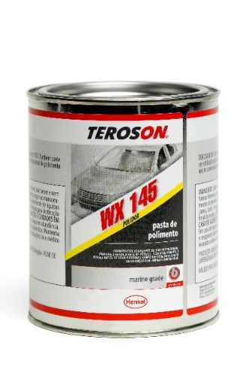

**TEROSON WX 145 MARINE COMPOUND**

IDH: 2142157

• Pré-polimento de Gel Coat

• Elimina marcas de lixas P1000 assim como marcas de desgastes.

• Rápido e eficiente atingimento da superfície desejada

• Grau abrasivo 9

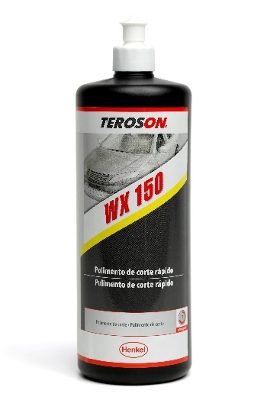

**TEROSON WX 150 FAST CUT**

IDH: 2108869

• Para eliminar rapidamente marcas de lixa 2000, marcas de desgaste e imperfeições na tinta, como casca de laranja, excesso de spray

• Versátil, utilizado para todos os tipos de revestimentos originais e de reparo que reduzem o risco de erro

• Grau abrasivo 7

• Grau de Brilho 3

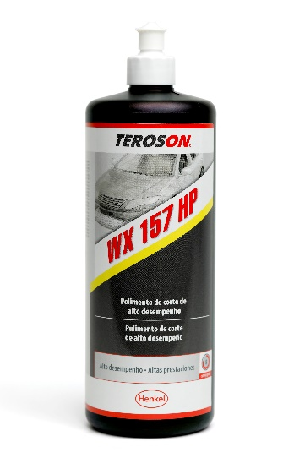

**TEROSON WX 157 HP HEAVY CUT**

IDH: 2108868

• Para eliminar rapidamente marcas de lixa 1500-2000, marcas de desgaste e imperfeições na tinta, como casca de laranja

• Versátil, utilizado para todos os tipos de revestimentos originais e de reparo que reduzem o risco de erro

• Grau abrasivo 8

• Grau Brilho 5

**2. Polimento**

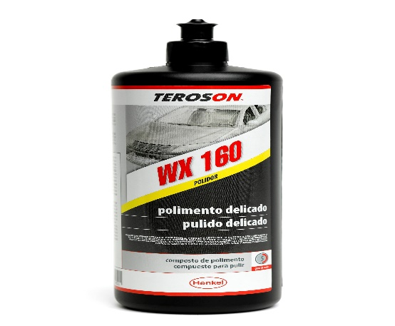

**TEROSON WX 160 FINE CUT**

IDH: 2137420

• Produto de baixo corte que remove marcas riscos e desgaste bem como de lixa 2500 – 3000 de forma rápida e fácil

• Versátil, utilizado para todos os tipos de revestimentos originais e de reparo que reduzem o risco de erro

• Grau abrasivo 5

• Grau de Brilho 5

**3. Acabamento**

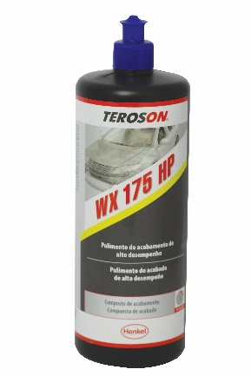

**TEROSON WX 175 HP GLAZE**

IDH: 2108867

• Produto de baixo corte que remove marcas remanescentes de boinas, como hologramas e micro arranhões e de lixa 3000

• Garante uma superfície espelhada

• Versátil, utilizado para todos os tipos de revestimentos originais e de reparo que reduzem o risco de erro

• Grau abrasivo 2

• Grau de Brilho 9

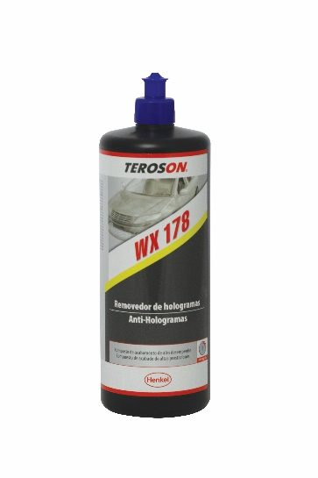

**TEROSON WX 178 HAZE REMOVER**

IDH: 2108866

• Produto de baixo corte que remove marcas remanescentes de boinas, como hologramas e micro arranhões e de lixa 3000

• Garante uma superfície espelhada

• Versátil, utilizado para todos os tipos de revestimentos originais e de reparo que reduzem o risco de erro

• Grau abrasivo 3

• Grau de Brilho 10

**4. Proteção**

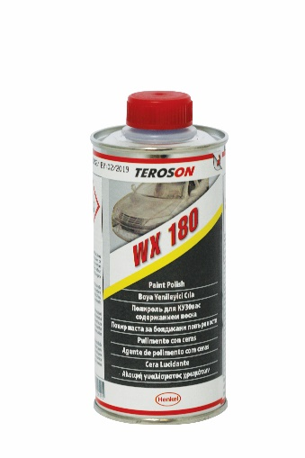

**TEROSON WX 180 POLISH**

IDH: 2142763

• Cera de carnaúba de alto brilho utilizada como cristalizadora

• Protege a pintura

• Remove a sujeira que não foi possível durante o processo de lavagem, como óleo, insetos e pequenas partículas de ferrugem superficial

• Grau de Brilho 10